Тема урока: «Умножение и деление на двузначное число»

Цель урока: познакомиться с алгоритмом умножения на двузначное число. на двузначное число.
Задачи:
- Образовательные: закрепить алгоритм умножения на двузначное число, отрабатывать навыки устного счёта.
- Коррекционно - развивающие: коррекция и развитие памяти, внимания, мышления, зрительных и слуховых восприятий, математической речи учащихся, развитие мыслительных операций (анализ, синтез, сравнение, обобщение).
- Воспитательные: формировать активность детей на уроке, навыки самостоятельной работы, воспитывать умение работать в взаимодействии друг с другом, умение слушать товарища.
Оборудование: компьютер, проектор, экран, презентация, учебные принадлежности, карточки с заданиями.
План урока.
1.Организационный момент. 2. Сообщение темы и цели урока. 3.Устный счет. 4.Новая тема. 5.Физминутка. 6.Закрепление. 7.Итог (рефлексия).
Ход урока.
1.Организационный момент.
- Здравствуйте, ребята! Рада вас всех видеть. Класс готов к уроку?. - Садитесь.
А теперь проверь, дружок,
Ты готов начать урок?
Все ль на месте, всё ль в порядке,
Книжка, ручка и тетрадка?
Все ли правильно сидят?
Все ль внимательно глядят?
Знаю, каждый хочет получать
На уроке только “5”.
- Все готовы? Молодцы. Начинаем урок.
1 слайд
2. Настрой на урок.
Устный счет на знание
таблицы умножения.
- Здесь какие-то числа. Прочитайте их.
У | П | С | Х | Е
21114 | 94372 | 22999 | 100000 | 99002

-
Назовите эти числа в порядке возрастания, под каждым числом пишите соответствующую этому числу букву.( один на доске записывает буквы)
- Какое слово у вас получилось? (УСПЕХ)
- И сегодня на нашем уроке я вам всем желаю успеха

а) Какое число лишнее? 24, 35, 49, 54, 63, 72, 81, 237 (таблица)
Вспомним таблицу умножения. Назовите мне произведение каких чисел равно 24, 35, 49, 54, 63, 72, 81.
. Игра “Арифметическая мозаика”.
— Возьмите карточку у вас на столах.
— Я диктую пример, вы считаете и заштриховываете квадратик с правильным ответом.
? Найдите произведение чисел 9 и 8.
? Первый множитель 3, второй-3. Чему равно произведение?
? Увеличьте 2 в 8 раз.
? Первый множитель 6, второй-7. Чему равно произведение?
? Найдите произведение чисел 8 и 8.
? 7 умножить на 3.
? Первый множитель 5, второй – 6. Определите произведение чисел.
? Увеличьте 7 в 9 раз.
Самопроверка. Посмотрите на экран и проверьте.
(Если все примеры решены правильно, на карточке получается цифра 5).
(Слайд)

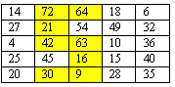
– Сегодня на уроке наши знания мы будем отслеживать при помощи листа оценки знаний. Положите его перед собой. Если задание выполнили верно, поставьте в первой колонке «+». Если допустили ошибки — «–».

Сегодня на уроке мы будем умножать на двузначное число и на трехзначное число.
Для того, чтобы хорошо выполнять письменное умножение, мы повторим алгоритм умножения на однозначное число.
376 х 4 ( СЛАЙД)
-Как называются числа при умножении?
- Как будем умножать?

Повторение алгоритма умножения на двузначное число.
Компоненты и результат действия умножения.
Устный комментарий: 1623 x 47 = (Табличка на доске)
Показ учителя на доске.
(Слайд)
Назовите первый множитель. (1623)
Как обозначаем знак “умножить”? (х)
Назовите второй множитель. (47)
Как его записать? (Единицы под единицами, десятки под десятками).
Что сначала умножаем? (Первый множитель на число единиц).
Потом? (Первый множитель на число десятков).
Каковы ваши дальнейшие действия? (Складываем неполные произведения).
Запомните этот алгоритм, т.к. он нам пригодится в дальнейшем.
Те, кто ещё плохо его запомнил, могут воспользоваться таблицей-памяткой, которая лежит у вас на партах.

На столах у обучающихся следующие памятки:

Показ слайда и памяток

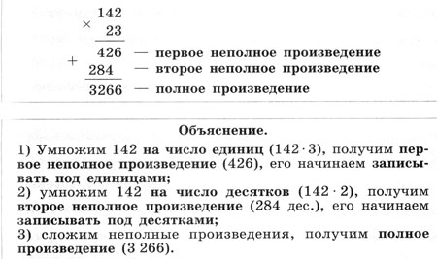
Памятка
- Умножу первый множитель на число единиц.
- Получу первое неполное произведение.
- Умножу первый множитель на число десятков.
- Получу второе неполное произведение.
- Сложу неполные произведения.
- Читаю ответ.

А в 9 классе будет три неполных произведения.
Памятка.( рассмотреть)
1) Умножаем первый множитель на число единиц второго множителя.
Получаем первое неполное произведение.
2) Умножаем первый множитель на число десятков второго множителя.
Получаем второе неполное произведение.
3) Умножаем первый множитель на число сотен второго множителя.
Получаем третье неполное произведение.
4) Складываем неполные произведения.
Получаем полное произведение.

Физкультминутка.

Игра «да – нет». Обучающиеся стоят рядом со своими рабочими местами. Учитель задает детям вопросы, предполагающие ответы «да» или «нет». Ребята отвечают определенными движениями: «да» - поднимают руки вверх, «нет» - повороты вправо - влево, поставив руки на пояс.
Вы ученики 8 класса? (да)
Ваша любимая оценка два? (нет)
Сейчас на улице весна? (нет)
Учебный год начинается в сентябре? (да)
В сутках – 25 часов? (нет)
Часы - прибор для отсчета времени? (да)
При умножении на 0 получается 0? (да)
Снег выпадает летом? (нет)
Пироги печёт повар? (да)
Платья шьёт маляр? (нет)

Работа с учебником. ( слайд)
8 класс – стр. 44 № 128 ( подложите листочек и проверьте себя, если правильно, поставьте в оценочный лист «5»)
9 класс стр. 48 № 280 ( тоже самое)

Закрепление 8 класс стр. 45 № 129 ( только первую строчку, один у доски)
9 класс – стр. 49 № 281 у доски 2 примера
Дальше 8 класс по слайду самостоятельно: 428 х 24
149 х 16 доп. Выучить памятк
364 х 47
9 класс в группах 3 281 ( 2 столбик) по 1 примеру, так объясняете, чтобы Чекмарев понял), дальше самостоятельн

Возьмите карточку оценки знаний. Подведите итог.
– А теперь с помощью смайликов, которые лежат у вас на партах, оцените свои знания, которые получили на уроке.
–Если вы поставили все «+» – вам всё удалось на уроке — поднимите улыбающийся смайлик,
– если есть 1-2 «–» вы испытываете небольшие затруднения –задумчивый смайлик,
– если есть 3-4 «–» вам ещё понадобится помощь, консультация – грустный.






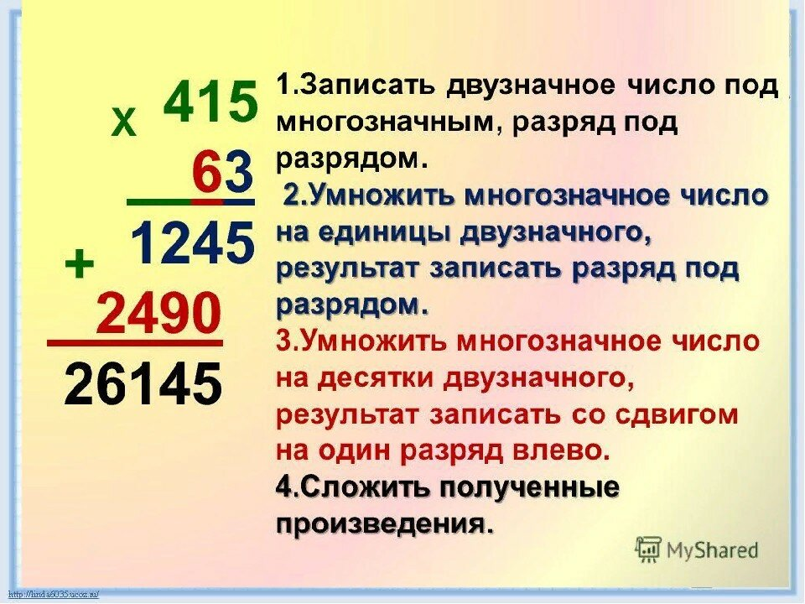
«

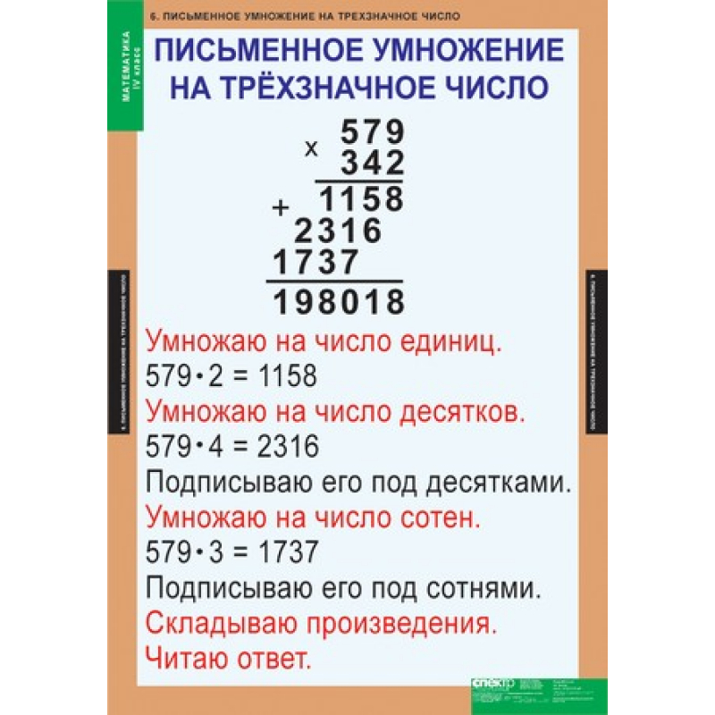

14 | 72 | 64 | 18 | 6
27 | 21 | 54 | 49 | 32
4 | 42 | 63 | 10 | 36
25 | 45 | 16 | 15 | 40
20 | 30 | 9 | 28 | 35

14 | 72 | 64 | 18 | 6
27 | 21 | 54 | 49 | 32
4 | 42 | 63 | 10 | 36
25 | 45 | 16 | 15 | 40
20 | 30 | 9 | 28 | 35

14 | 72 | 64 | 18 | 6
27 | 21 | 54 | 49 | 32
4 | 42 | 63 | 10 | 36
25 | 45 | 16 | 15 | 40
20 | 30 | 9 | 28 | 35

14 | 72 | 64 | 18 | 6
27 | 21 | 54 | 49 | 32
4 | 42 | 63 | 10 | 36
25 | 45 | 16 | 15 | 40
20 | 30 | 9 | 28 | 35

14 | 72 | 64 | 18 | 6
27 | 21 | 54 | 49 | 32
4 | 42 | 63 | 10 | 36
25 | 45 | 16 | 15 | 40
20 | 30 | 9 | 28 | 35

14 | 72 | 64 | 18 | 6
27 | 21 | 54 | 49 | 32
4 | 42 | 63 | 10 | 36
25 | 45 | 16 | 15 | 40
20 | 30 | 9 | 28 | 35

14 | 72 | 64 | 18 | 6
27 | 21 | 54 | 49 | 32
4 | 42 | 63 | 10 | 36
25 | 45 | 16 | 15 | 40
20 | 30 | 9 | 28 | 35

14 | 72 | 64 | 18 | 6
27 | 21 | 54 | 49 | 32
4 | 42 | 63 | 10 | 36
25 | 45 | 16 | 15 | 40
20 | 30 | 9 | 28 | 35

14 | 72 | 64 | 18 | 6
27 | 21 | 54 | 49 | 32
4 | 42 | 63 | 10 | 36
25 | 45 | 16 | 15 | 40
20 | 30 | 9 | 28 | 35

14 | 72 | 64 | 18 | 6
27 | 21 | 54 | 49 | 32
4 | 42 | 63 | 10 | 36
25 | 45 | 16 | 15 | 40
20 | 30 | 9 | 28 | 35

Лист самооценки.
Ф.И. | Выполнил верно | Выполнил неверно

Лист самооценки.
Ф.И. | Выполнил верно | Выполнил неверно

Лист самооценки.
Ф.И. | Выполнил верно | Выполнил неверно

Лист самооценки.
Ф.И. | Выполнил верно | Выполнил неверно

Лист самооценки.
Ф.И. | Выполнил верно | Выполнил неверно

Лист самооценки.
Ф.И. | Выполнил верно | Выполнил неверно

Лист самооценки.
Ф.И. | Выполнил верно | Выполнил неверно

Лист самооценки.
Ф.И. | Выполнил верно | Выполнил неверно

